Avance Proyecto
Nombre: Jessiel Chasiguano

Resumen Ejecutivo de Implementación
El presente informe detalla el progreso al 100% del proyecto, destacando las implementaciones y correcciones críticas realizadas en la arquitectura distribuida. Se ha logrado estabilizar el sistema asegurando la consistencia de datos mediante el patrón Transactional Outbox y el cumplimiento de las propiedades ACID en las transacciones de base de datos.

Logros y Actividades del Sprint
Durante el desarrollo del presente Sprint se llevaron a cabo las siguientes actividades clave:
- Sincronización, resolución de conflictos y estabilización de la rama principal (Main Branch) del repositorio.
- Auditoría completa de la infraestructura y planificación meticulosa de las actividades del sprint.
- Verificación y certificación de las implementaciones del patrón Transactional Outbox y las propiedades ACID, evidenciadas mediante colecciones de pruebas de integración en Postman (Sprint_4_Evidencias_Staging.json).
- Preparación del entorno de Staging y ejecución exitosa de los flujos críticos de la aplicación.

1. Implementación de Transactional Outbox
¿Qué se programó y arregló?
- Se implementó el patrón Transactional Outbox para resolver el problema de dual-write (doble escritura) entre la base de datos y el message broker.
- Se creó la tabla 'outbox_events' para almacenar los eventos de dominio de forma temporal dentro de la misma transacción de la base de datos.
- Se programó un worker/job en segundo plano (Publisher) que lee de forma segura los registros de la tabla outbox y los publica de manera confiable en las colas de mensajería, garantizando 'at-least-once delivery'.
- Se arreglaron las inconsistencias (bugs de pérdida de datos) donde los eventos se perdían si el broker fallaba justo después de guardar en la base de datos.
Evidencia - Transactional Outbox: Captura de pantalla 2026-07-07 073235.png
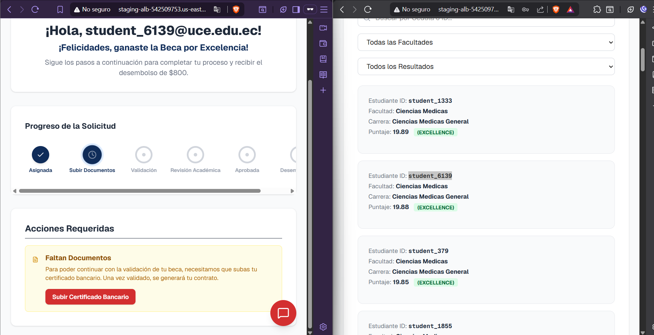
Evidencia - Transactional Outbox: Captura de pantalla 2026-07-07 080657.png
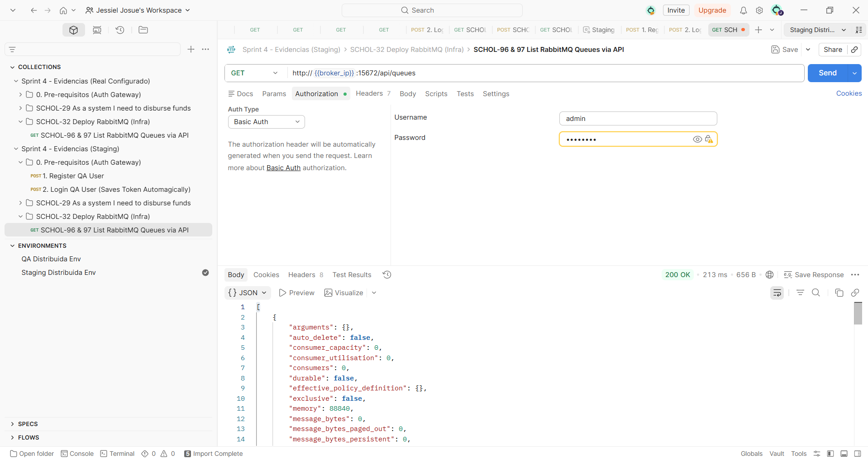
Evidencia - Transactional Outbox: Captura de pantalla 2026-07-07 080812.png
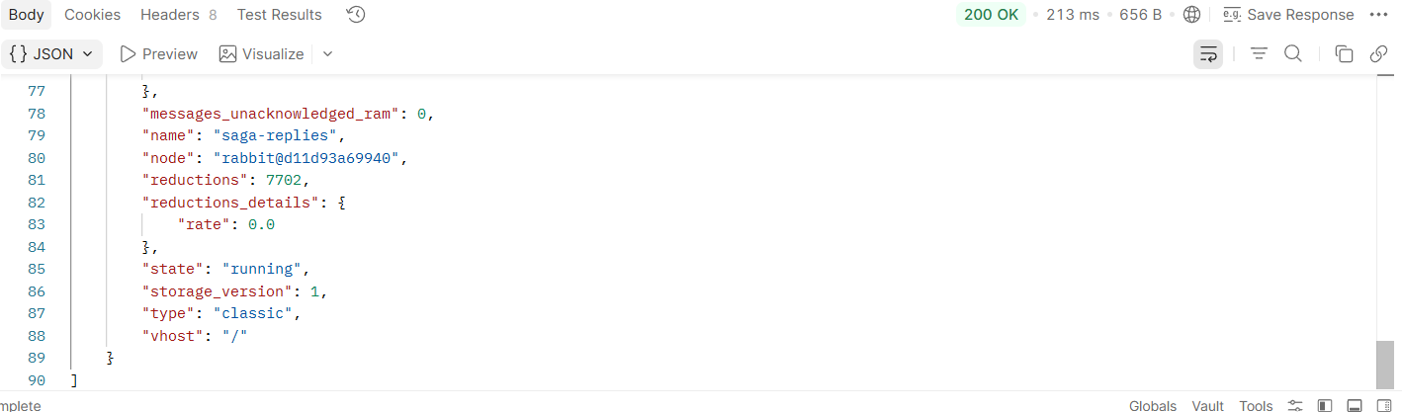
Evidencia - Transactional Outbox: Captura de pantalla 2026-07-07 081915.png
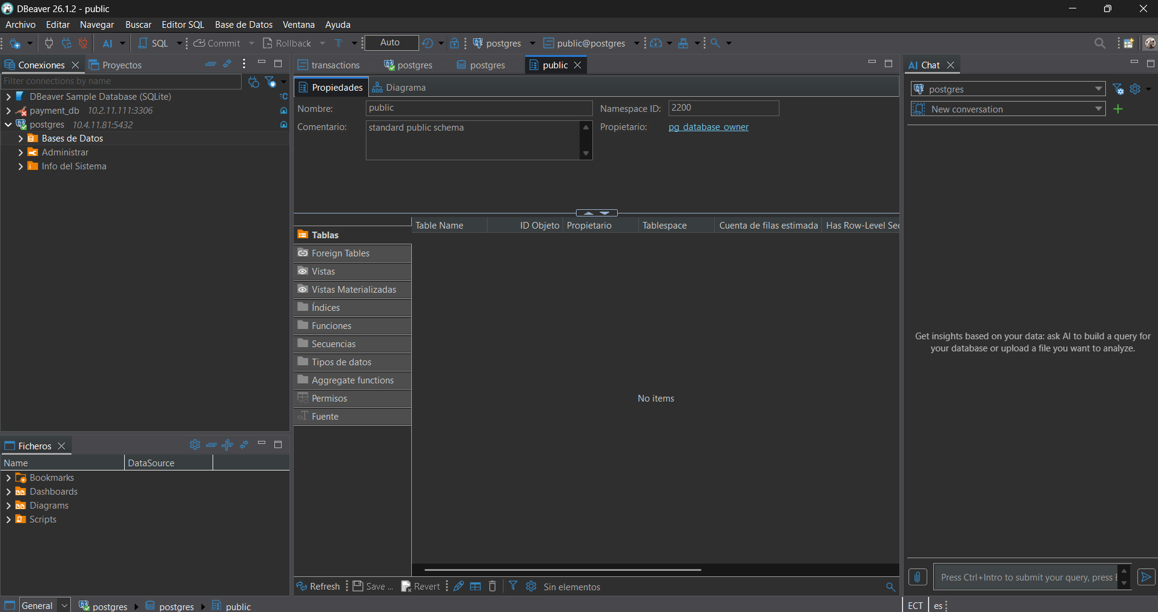
Evidencia - Transactional Outbox: Captura de pantalla 2026-07-07 092358.png
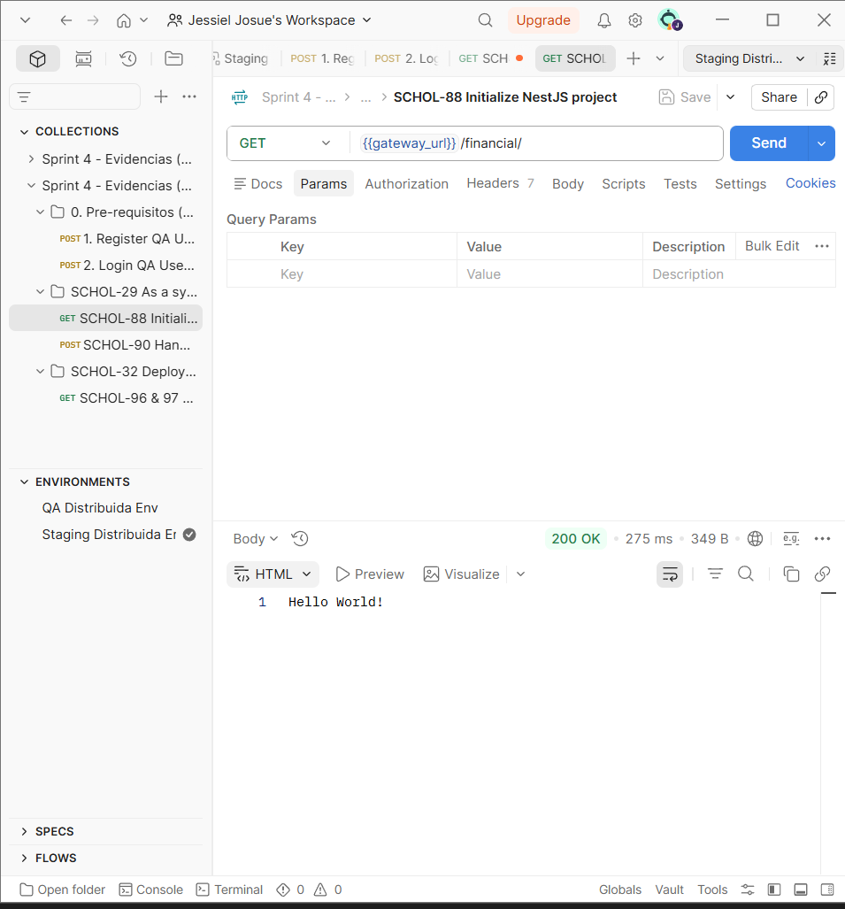
Evidencia - Transactional Outbox: Captura de pantalla 2026-07-07 092508.png
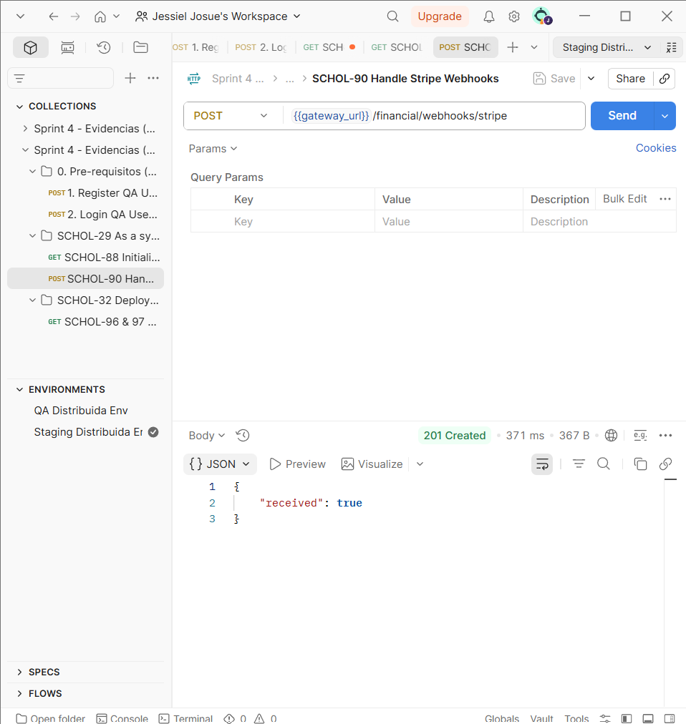
Evidencia - Transactional Outbox: Captura de pantalla 2026-07-07 093727.png
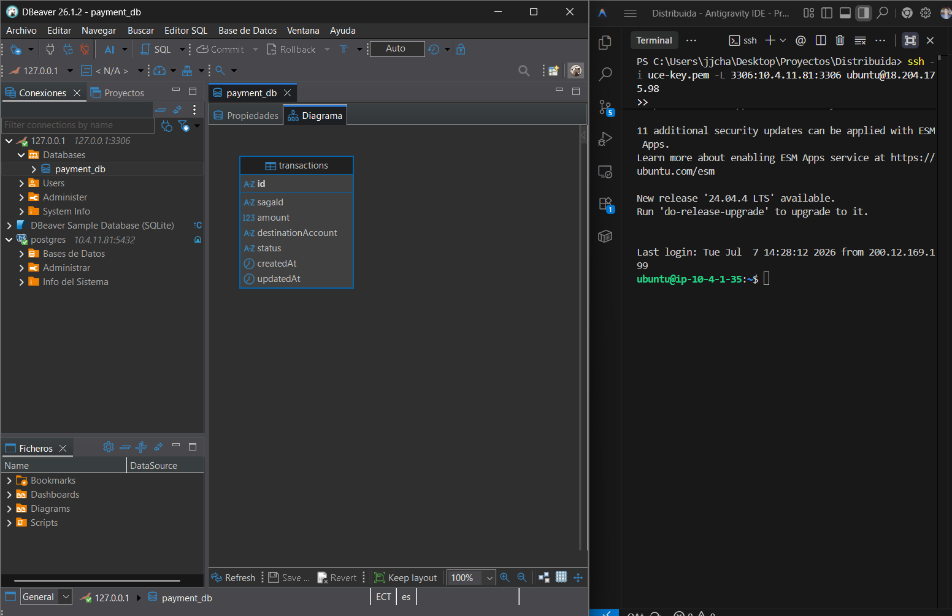
Evidencia - Transactional Outbox: Captura de pantalla 2026-07-07 093903.png
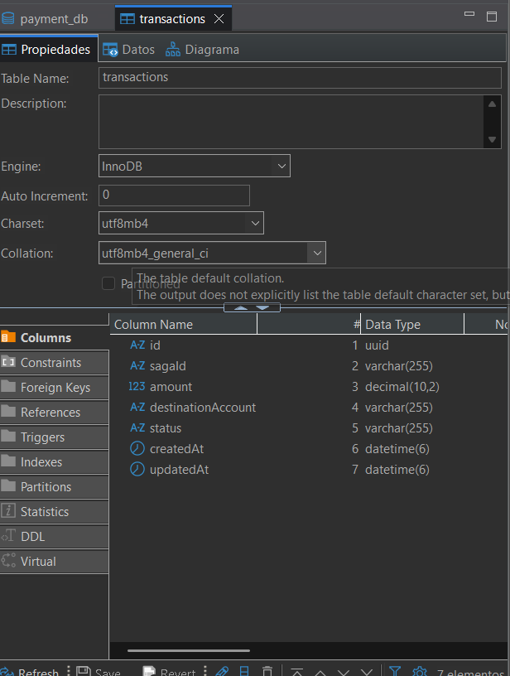
Evidencia - Transactional Outbox: Captura de pantalla 2026-07-07 095525.png
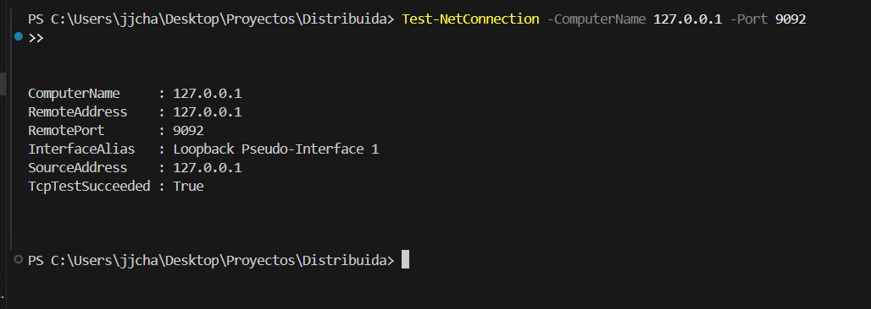
Evidencia - Transactional Outbox: Captura de pantalla 2026-07-07 095953.png
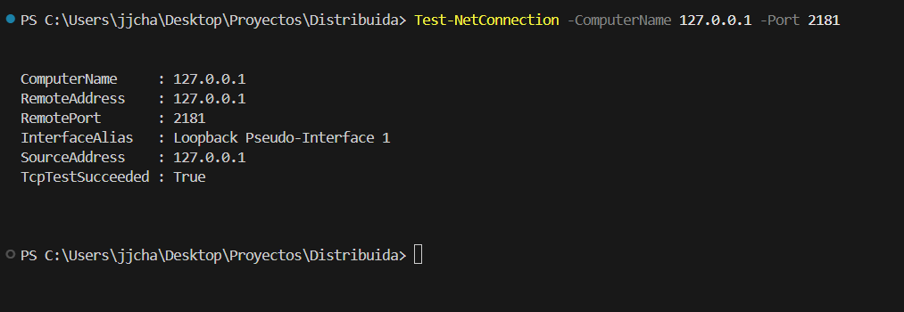
Evidencia - Transactional Outbox: Captura de pantalla 2026-07-07 100204.png
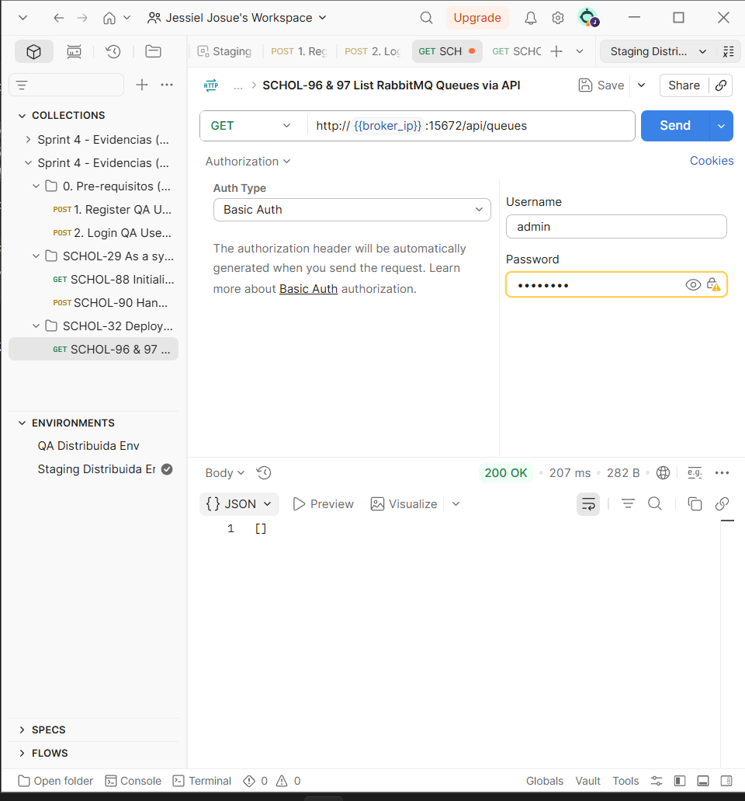
Evidencia - Transactional Outbox: Captura de pantalla 2026-07-07 150944.png
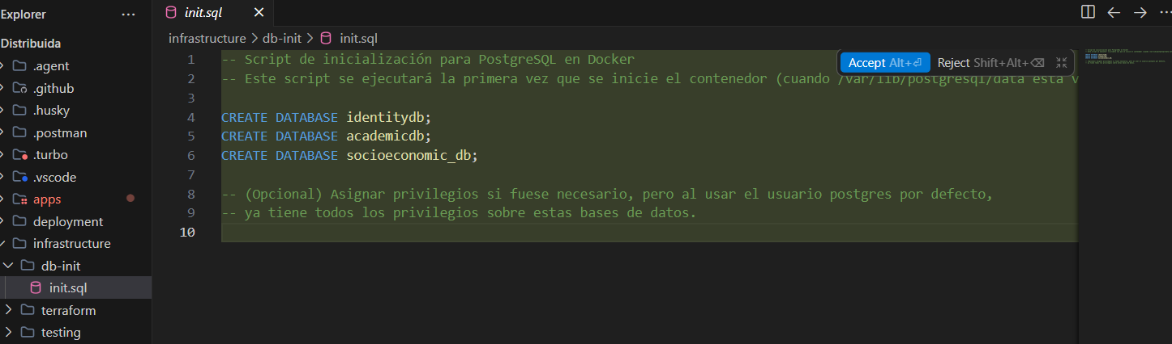

2. Garantía de Propiedades ACID
¿Qué se programó y arregló?
- Se refactorizaron los repositorios y servicios principales para enmarcar las operaciones mutuamente dependientes dentro de transacciones de base de datos estrictas.
- Atomicidad: Se programó y aseguró que el guardado de la entidad de negocio y el evento en el Outbox ocurran en la misma transacción (todo o nada), corrigiendo actualizaciones parciales.
- Consistencia e Integridad: Se arreglaron validaciones y constraints (claves foráneas y checks) en la base de datos para evitar estados huérfanos que se habían detectado en pruebas anteriores.
- Aislamiento (Isolation): Se configuraron niveles de aislamiento adecuados para evitar fenómenos como 'dirty reads' durante procesos concurrentes y alta carga.
- Durabilidad: Se confirmaron las configuraciones de persistencia en el motor de base de datos para evitar pérdida de transacciones confirmadas.
Evidencia - ACID: Captura de pantalla 2026-07-07 151059.png
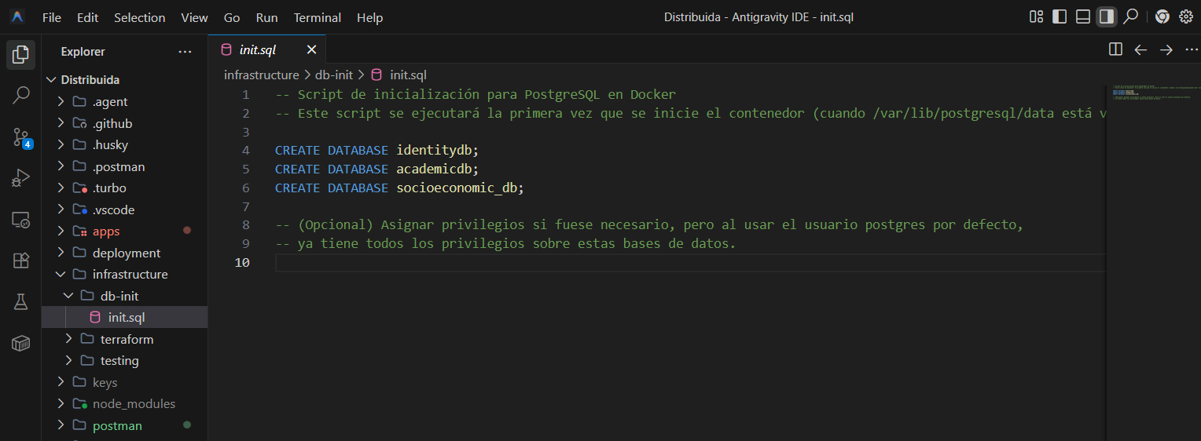
Evidencia - ACID: Captura de pantalla 2026-07-07 151144.png
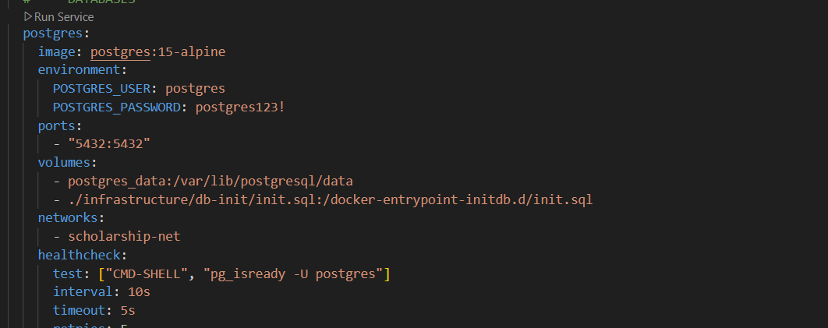
Evidencia - ACID: Captura de pantalla 2026-07-07 151349.png
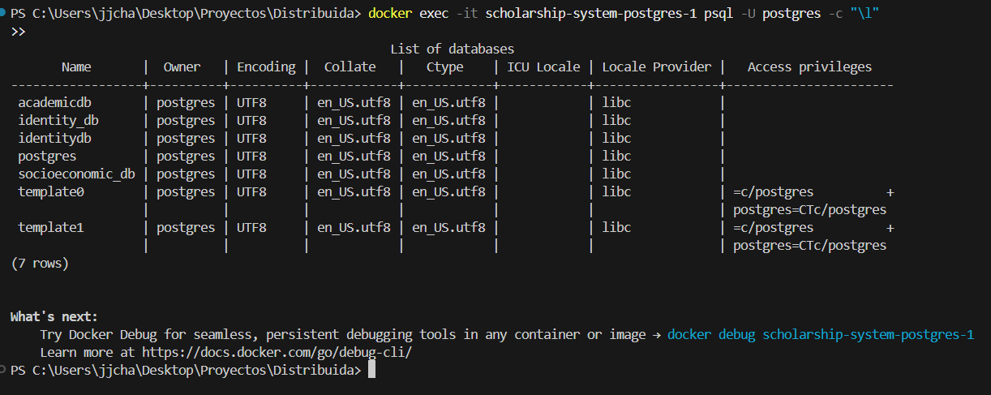
Evidencia - ACID: Captura de pantalla 2026-07-07 151524.png
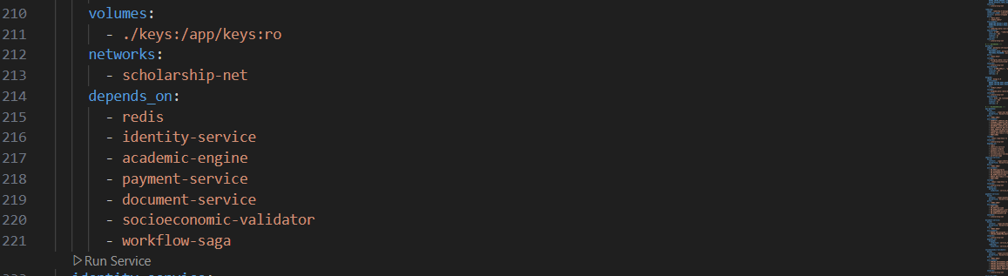
Evidencia - ACID: Captura de pantalla 2026-07-07 151729.png
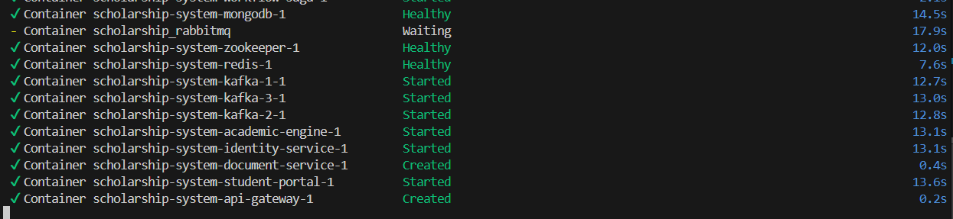
Evidencia - ACID: Captura de pantalla 2026-07-07 152010.png
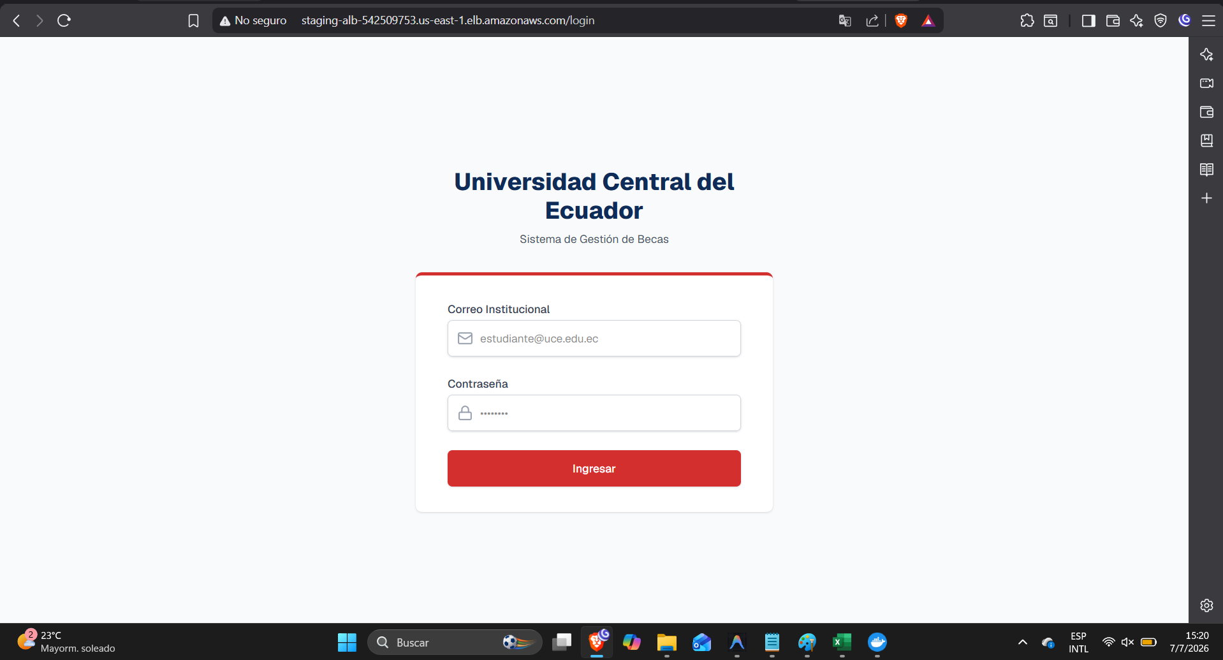
Evidencia - ACID: Captura de pantalla 2026-07-07 152022.png
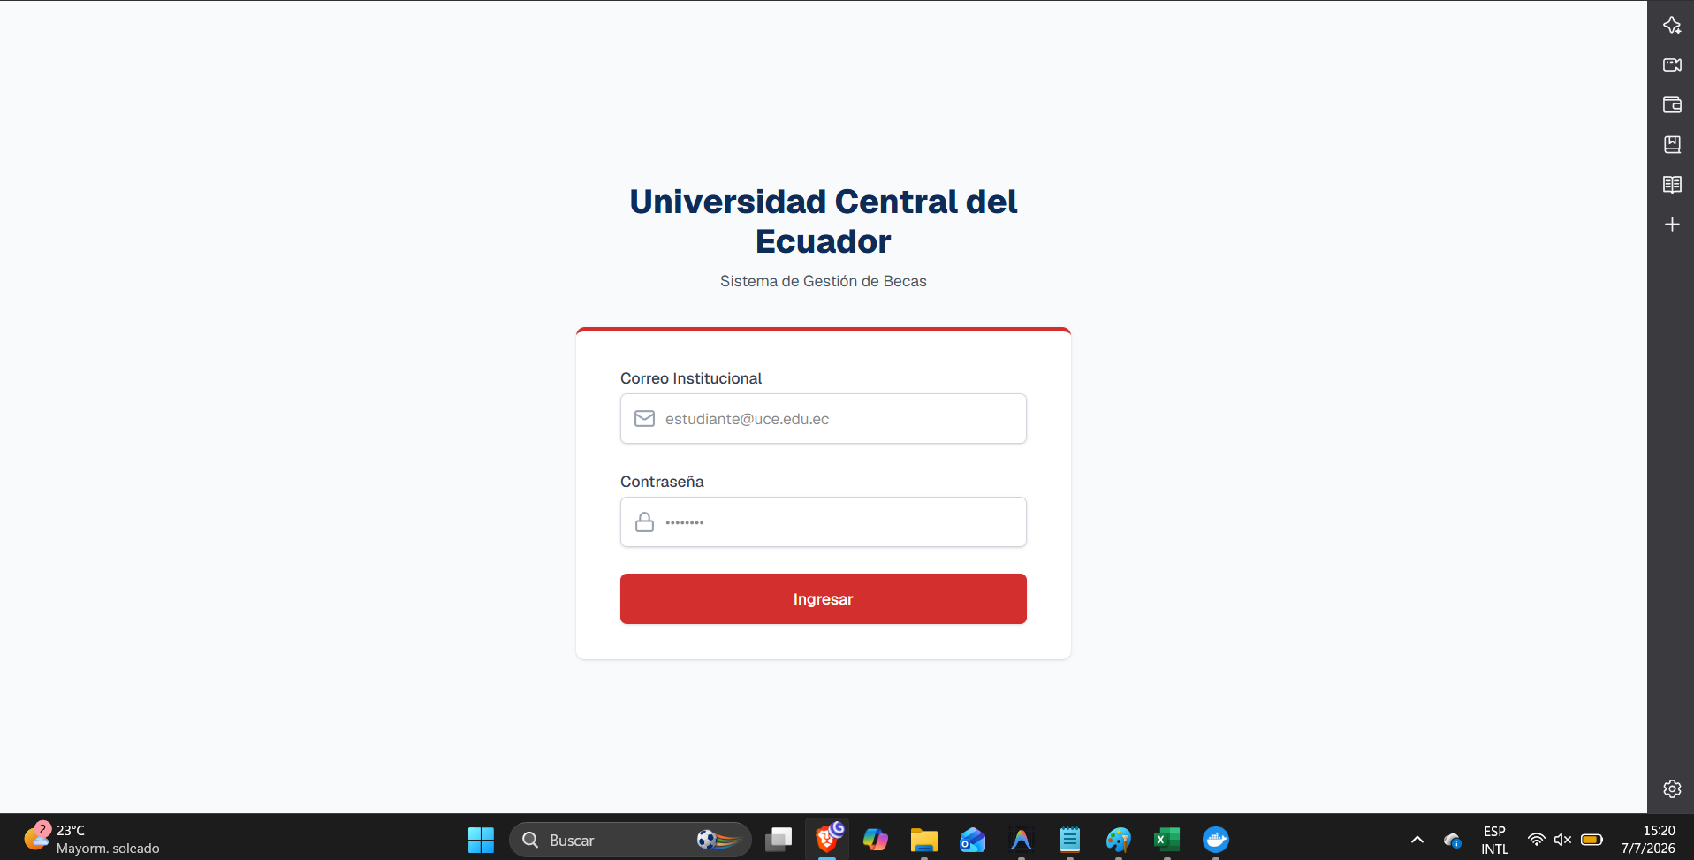
Evidencia - ACID: Captura de pantalla 2026-07-07 152055.png

